ИНФОРМАЦИЈА
Складиште Нови Кнежевац, Карађорђева бр. 113
ОПШТИ ПОДАЦИ

Град/место | Нови Кнежевац
Улица /кућни број | Карађорђева бр. 113
Опис непокретности | Складиште Нови Кнежевац је у саставу комбинованог објекта бензинске станице Нови Кнежевац и Складишта Нови Кнежевац.  Складиште Нови Кнежевац се састоји од:  - Складишта, катастарски објекат број 2 на парцели 2873 КО Нови Кнежевац, површине у основи 81 м2;  - Стоваришни простор, катастарски објекат број 3 на парцели 2873 КО Нови Кнежевац, површине у основи 107 м2, у чијем саставу се налази и подрум корисне површине 95,79 м2  - Рампа , плато површине у основи 28 m2.
Површина пословног простора за издавање/м² | Складиште, површине у основи 81 м2;  Стоваришни простор површине у основи 107 м2, у чијем саставу се налази и подрум корисне површине 95,79 м2;  Рампа површине у основи 28 m2
Спратност | Подрум,приземље
намена | - за складиштења робе
Временски период издавања (рок закупа) | 1 (једна) година
Ограничења и услови закупа/коришћења/обављања делатности | Забрана стављања у промет нафте, нафтних деривата и робе широке потрошње  Текуће и хаваријско одржавање Складишта обавеза и трошак Закупца.  На објекту не постоји независан прикључак за електричну енергије, заједнички је са бензинском станицом.  На Складишту не постоји прикључак за водоснабдевање и канализацију.  -
Пратећи трошкови | Врста трошка: | Начин обрачуна
Пратећи трошкови | електрична енергија | 10% од рачуна испоручиоца услуга за комбиновани објекат бензинске станице и складишта Нови Кнежевац
Пратећи трошкови | смеће | 10% од рачуна испоручиоца услуга за комбиновани објекат бензинске станице и складишта Нови Кнежевац

СКИЦА

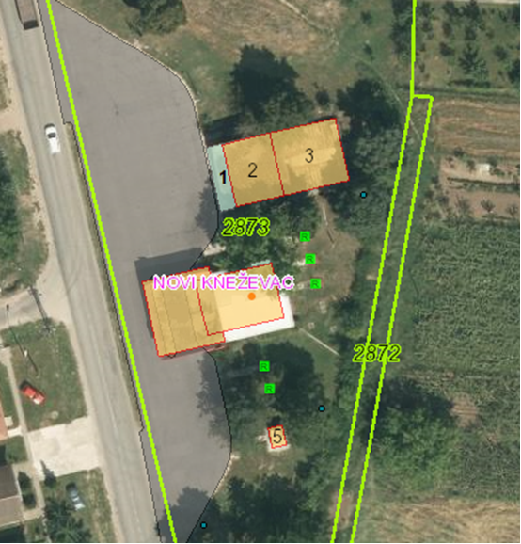
Складиште Нови Кнежевац

Легенда
Број на скици | Интерни назив објеката | Број објекта у катастру
Зграде КН
2 | Складиште | 2
3 | Стоваришни простор | 3
Остали објекти - полигон
1 | Рампа | -

Стрелице на скици означавају правац кретања потенцијалног закупца

ФОТОГРАФИЈЕ

